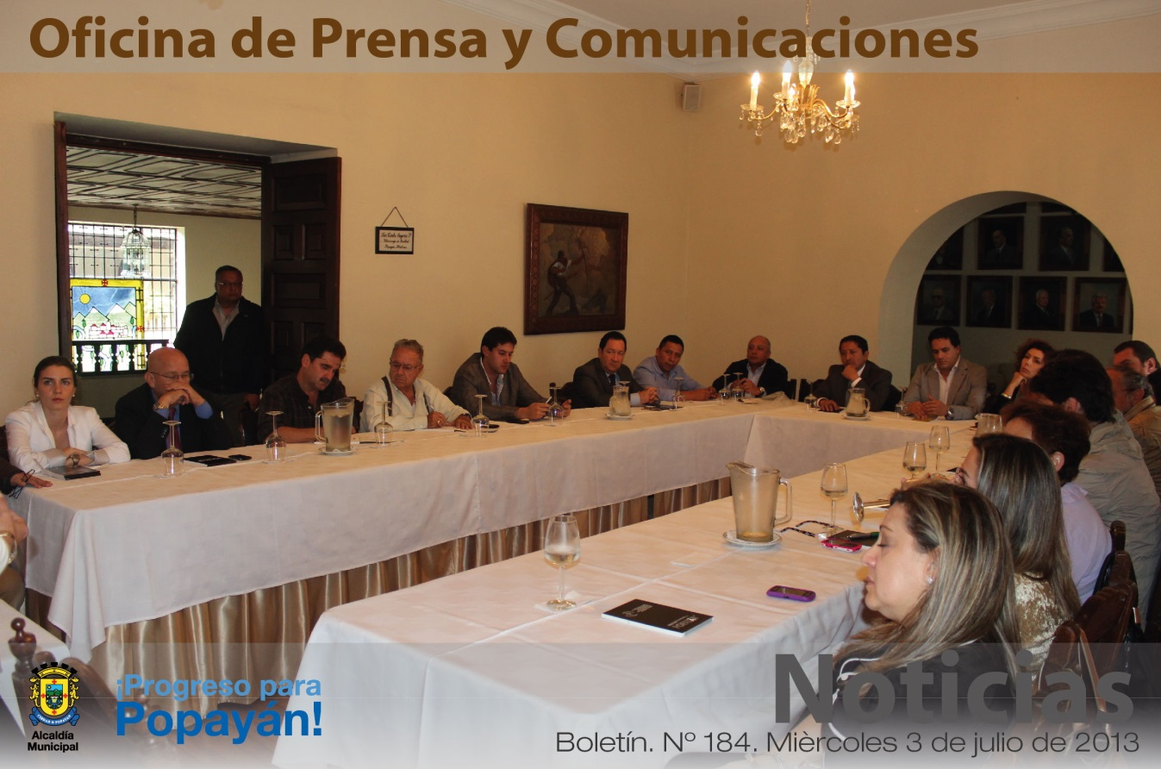

**Agenda**

**Celebración del Día del Campesino**

**Fecha:** Viernes 5 de julio

**Hora:** 9:00 p.m.

**Lugar:** Secretaría de Infraestructura Departamental (Al lado del estadio ‘Ciro López’)

**Capacitación Nueva Reforma de Seguridad Social para Juntas de Acción Comunal del sector rural y Juntas Administradoras Locales**

**Fecha:** Viernes 5 de julio

**Hora:** 8:00 a.m.

**Lugar:** Secretaría de Salud Municipal

*El alcalde de Popayán, Francisco Fuentes Meneses, invitó a empresarios de la ciudad a una reunión para conocer estrategias y plantear propuestas en busca de posicionar a Popayán como ciudad turística del país.*

**Alcalde inicia trabajo para posicionar a Popayán como destino de bienestar**

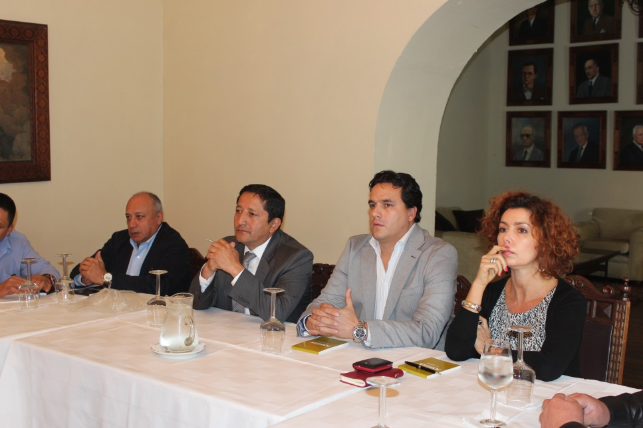Con el ánimo de posicionar a Popayán como destino turístico de Colombia, el alcalde Francisco Fuentes Meneses empezó a liderar una propuesta que pretende contribuir a mejorar la dinámica económica de la ciudad en busca de atractivos.

“Con toda la materia prima que tenemos en nuestro departamento del Cauca podemos fortalecer el ‘Turismo de bienestar’, que consiste en generar a través de hoteles y spa, entre otros, la tranquilidad que buscan los turistas, adicional a los planes que tenemos como es el turismo religioso. Lo que queremos es diversificar todos los escenarios de Popayán para que tanto colombianos y extranjeros nos visiten”, indicó el alcalde Fuentes.

En apoyo con el sector privado de Popayán y una firma especializada en en generación de turismo, la administración municipal comenzará un trabajo para crear el ‘Turismo de bienestar’.

Adicional a esto, el mandatario manifestó que es vital que los payaneses adquieran más sentido de pertenencia por su región, “desde ahí se fortalecerán todos los proyectos, será desde la escuela que se avive el espíritu y los valores respecto a lo que significa Popayán en su historia, parte religiosa y temas ambientales, por mencionar algunos”.

Según Carlos Edgar Perucho de Minds Consultores, lo que se busca es impulsar más el comercio, las oportunidades y la inversión. “Popayán ofrece muchas bondades que se pueden explotar para cambiar su visión en el exterior y para que inversionistas quieran estar en esta mágica ciudad”.

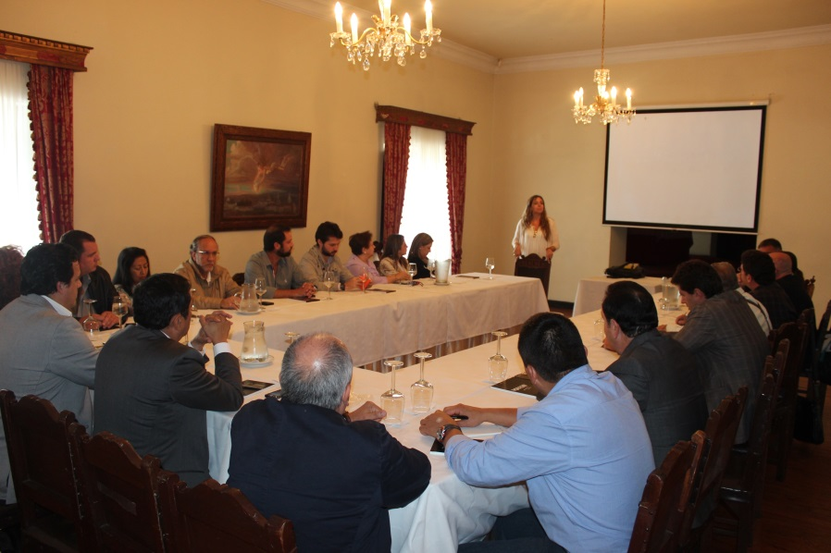“Vamos a concretar las ideas para que se conviertan en una realidad, la firma que nos hace el acompañamiento manifiesta que la formulación del proyecto es de siete meses y a partir del séptimo mes comenzará la práctica de esta industria del turismo, que es a lo que le apuntamos para que Popayán sea más atractiva para los turistas”, puntualizó el alcalde Fuentes.

**Alcaldía se une a la celebración del Día del Campesino**

La Unidad Municipal de Asistencia Técnica Agropecuaria –Umata- celebrará este viernes 5 de julio a partir de las 9:00 a.m. en asocio con la Secretaría de Agricultura y Desarrollo Rural del Cauca y empresas privadas, el Día del Campesino en las instalaciones de la Secretaría de Infraestuctura Departamental (Al lado del estadio ‘Ciro López’).

Juli Samboní, jefe de la Umata, indicó que con esta celebración se buscan generar espacios de participación ciudadana que permitan acercar a la administración municipal con los campesinos, una población que aporta al desarrollo económico, la seguridad alimentaria y la conservación de la tradiciones culturales tanto de la región como del país.

Así, se realizará el primer encuentro de productores agropecuarios tanto de la gobernación como de la alcaldía. Será una actividad netamente lúdica con charlas de trabajo en equipo, grupos musicales y bingo.

“Hemos cursado invitación a nuestros campesinos y hacemos una convocatoria pública para que todos se acerquen y participen de esta celebración. Ese día entregaremos incentivos a las asociaciones que han participado y ganado convocatorias del Ministerio de Agricultura”, expresó la jefe de la Umata.

El Día del Campesino se celebra desde el gobierno de Guillermo León Valencia (1965) como una oportunidad para el reconocimiento de las tradiciones culturales de esta población y es también una ocasión para establecer un intercambio y un diálogo sobre la historia y la cultura de los campesinos.

**En Popayán se realizará el Prime Congreso Urbano Popular ‘Por la ciudad que queremos’**

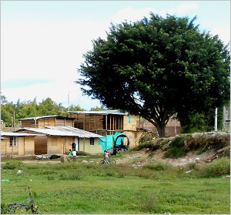Con el apoyo de la Secretaría de Salud de Popayán, en el asentamiento ‘Triunfaremos por la Paz’, se llevará a cabo el próximo sábado 6 de julio, el Primer Congreso Urbano Popular, por medio del cual se busca avanzar en el control del territorio urbano de los asentamientos del municipio, impulsando el desarrollo social de los habitantes de la comuna número dos, de la ciudad.

En dicho evento, se abordarán temas que afectan a la comunidad del sector, entre otros, la pobreza, el desempleo, la falta de vivienda, el consumo, la compra y la venta de sustancias psicoactivas, afirmó el representante legal de la urbanización Violetas del Norte, Fabián Humberto Arboleda, quien igualmente indicó que los habitantes de los barrios y asentamientos, pretenden adelantar acciones comunitarias para que prevalezca el bien común por encima de las actividades individuales que puedan lesionar el bienestar de toda la población.

Así mismo, en el Congreso ‘Por la ciudad que queremos’, se presentarán cinco ponencias de 20 minutos de duración y diez minutos de preguntas sobre la lucha contra el hambre, vivencias de la pobreza y violencia contra las mujeres, los jóvenes y los niños.

**Secretaría de Salud y Seguros Positiva, lanzarán el programa de Acreditación en Salud y Seguridad en el Trabajo**

****Dentro del Plan de Trabajo que tienen la Secretaría de Salud de Popayán y la compañía de Seguros ‘Positiva’, este jueves 4 de julio a partir de las 2:00 de la tarde en el auditorio del Centro Administrativo Municipal, CAM, será lanzado el programa de Impacto al Sistema Único de Acreditación de la Salud y Seguridad en el Trabajo.

Este programa está dirigido a todas las IPS y EPS tanto de Popayán como del departamento, que buscan ser acreditadas en salud ocupacional para el beneficio de sus trabajadores.

Cabe señalar, que actualmente, en el Sistema General de Seguridad Social en Salud en Colombia, las entidades responsables de administrar los riesgos relacionados con salud por enfermedad general, o por enfermedad y accidentes laborales, son las entidades promotoras de Salud, EPS, las cuales deben organizar y garantizar la prestación de los servicios en salud que se encuentran en el Plan Obligatorio de Salud, POS. También son las responsables de la gestión de riesgos derivados de la enfermedad general o no ocupacional.